Práctica de HTML y CSS

1 - Página principal
Os presentamos cómo es el aspecto de la página principal.

Tenéis los textos en el fichero HTML y las imágenes en el zip adjunto.
A tener en cuenta:

- Al pasar por encima, el menú cambia su aspecto (a vuestro gusto) y en caso de hacer scroll queda fijo arriba de la pantalla.
- Añadir logo con el titulo de de factoria : 
- Añadir logo de usuario: 


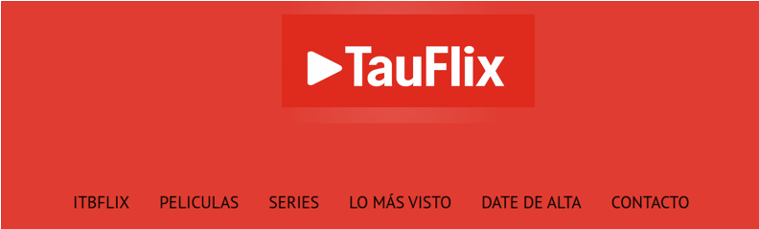

- Los enlaces, son como botones que cambian de aspecto al pasar por encima. Serán los encargados de llevarnos a una página de detalle.

Ver la película (imagen o título como enlace).

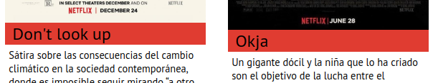

Ver la serie


- Siempre podéis añadir más información o cambios en el diseño que aporten más valor a la página.

Nota: HTML5 con su valor semántico y su jerarquía. Uso de CSS de manera ordenada, usando clases si fuera necesario pero no identificadores. Podéis usar flex. No se permite el uso de frameworks. Se valorará la claridad y organización de la programación así como su escalabilidad.

2 - Resto de páginas
Siguiendo el estilo de la página deberéis crear tres páginas más. Sois libres de diseñar cada una de ellas siguiendo ??. Todas las páginas deben contener el header y el footer para poder navegar entre páginas.

2.1 Película concreta y/o Serie desarrollada.
Crea una página de detalle de una película o serie donde mostrar toda la información referente a esta, inspírate en páginas que hayas visitado.

El diseño de esta página es libre. Debes organizar la información como mejor te parezca.

Recuerda que para acceder a estas páginas será desde el enlace “ver la serie” o “el título de la pelicula”.

2.2 Listado de películas o series
Haz una página que permita listar películas y/o series, de otra manera a cómo se visualiza en la página principal :
En esta página se podrán listar todas las películas y/o todas las series. Para cada uno se mostrará una imagen, el título, la edad recomendada, la puntuación, enlace al detalle….

Pon un mínimo de 8-10 pelis/series y sigue el estilo marcado por la página principal pero haz tu propio diseño.

2.3 Contacto/Encuesta
Crea una página con un formulario para poder darse de alta en la web, añadir un comentario o para responder una encuesta. Deberá tener mínimo 6 tipos diferentes y usaremos el método GET.

Haz el diseño siguiendo el mismo estilo.

3 - Entrega
- Código fuente de todo y todos los elementos y carpetas (src, css ). Todo debe estar incluido en una carpeta apellidoNombre que será la que se comprima. Seguir esta estructura mínima:
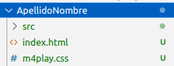
Puede que necesites más imágenes o más ficheros para implementar cada apartado, organízate.

- Documento pdf con:
  - Capturas de pantalla de las diferentes páginas implementadas
  - Retrospectiva, explica que has hecho, qué crees que has aprendido, qué te ha parecido, si te ha resultado interesante, cuál ha sido tu mayor dificultad, etc.
ApellidoNombre_Retro.pdf
ApellidoNombre.zip con la carpeta entera comprimida.

